**УДК:**

**ПРОЦЕССНЫЙ ПОДХОД К УПРАВЛЕНИЮ ИЗМЕНЕНИЯМИ**

**Иванов Иван Иванович**

Студент группы Т00НИР-00, Т-Университет,

Донской государственный технический университет,

*РФ, г. Ростов на Дону*

Е-mail:

**PROCESS APPROACH TO MANAGEMENT OF CHANGES**

**Ivan Ivanov**

*Student of the T00NIR-00 group, T-University,*

*Don State Technical University,*

*Rostov-on-Don, Russian Federation*

*E-mail*

**АННОТАЦИЯ**

Цель. Метод. Результат.

**ABSTRACT**

Background. Methods. Result.

**Ключевые слова:** ключевое слово; ключевое слово; ключевое слово.

**Keywords:** keyword; keyword; keyword.

**ВВЕДЕНИЕ**

Текст статьи. Текст статьи. Текст статьи. Текст статьи. Текст статьи.

**РЕЗУЛЬТАТЫ**

Текст статьи. Текст статьи. Текст статьи. (Рисунок 1).

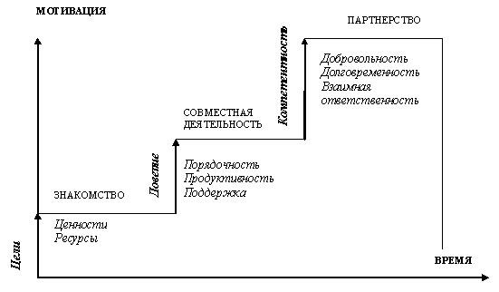

Источник: составлено автором на основе целевых программ [11, 17, 18, 20].

Источник: Росстат, CIA [10,11].

Источник: авторская разработка

**Рисунок 1. Название рисунка**

Текст статьи. Текст статьи. Текст статьи. Текст статьи. Текст статьи. «Цитата» [3, с. 35]. Текст статьи. Текст статьи. Текст статьи. Текст статьи.

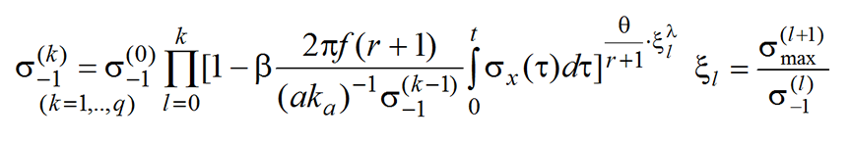(1)

https://sibac.info/sites/default/files/conf/img/0002.png — текущая скалярная мера усталостных повреждений;

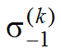 — текущее значение предела выносливости материала, МПа;

https://sibac.info/sites/default/files/conf/img/0004.png — эффективная частота процесса, Гц;

https://sibac.info/sites/default/files/conf/img/0005.png — коэффициент в корреляционной зависимости между пределом выносливости и пределом прочности по Эйхингеру;

https://sibac.info/sites/default/files/conf/img/1_1.png — коэффициент порога чувствительности.

**ВЫВОДЫ**

Текст статьи. Текст статьи. Текст статьи. Текст статьи. Текст статьи. Текст статьи. Текст статьи. Текст статьи. Текст статьи.

**Список литературы:**

1. Березовин Н.А. Основы криптографии: учеб. пособие. Мн.: Новое знание, 2020. — 336 с.
2. Мижериков В.А., Юзефавичус Т.А. Введение в информационные технологии : учеб. пособие. М.: Информатика, 2021. — 352 с.
3. Сабиров В.Ш. Предмет исследования защиты информации // Судебный вестник. — 2019. — № 6. [электронный ресурс] — Режим доступа. — URL: http://www.it.ru/article.php?no=317 (дата обращения 12.12.2020)